様式１０４の２
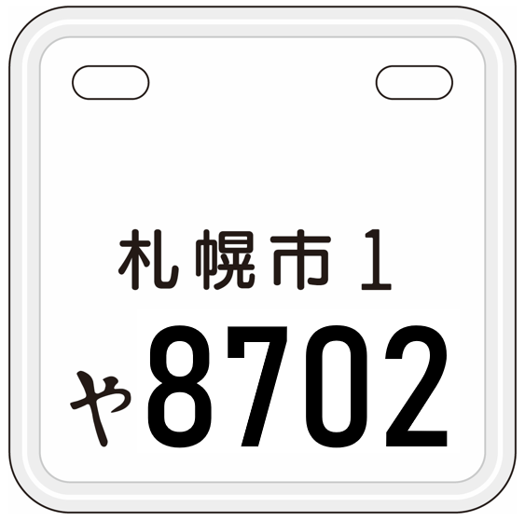
備考
１ 材質は、アルミニウム製とする。
２ 文字の太さは「札幌市１」及び「や」に相当する部分については２ｍｍ、「８７０２」に相当する部分については５ｍｍとし、文字及び輪郭の部分は凸体とする。
３ 地は白色、文字は黒色とする。
４ 寸法は、横１００ｍｍ、縦１００ｍｍとする。

